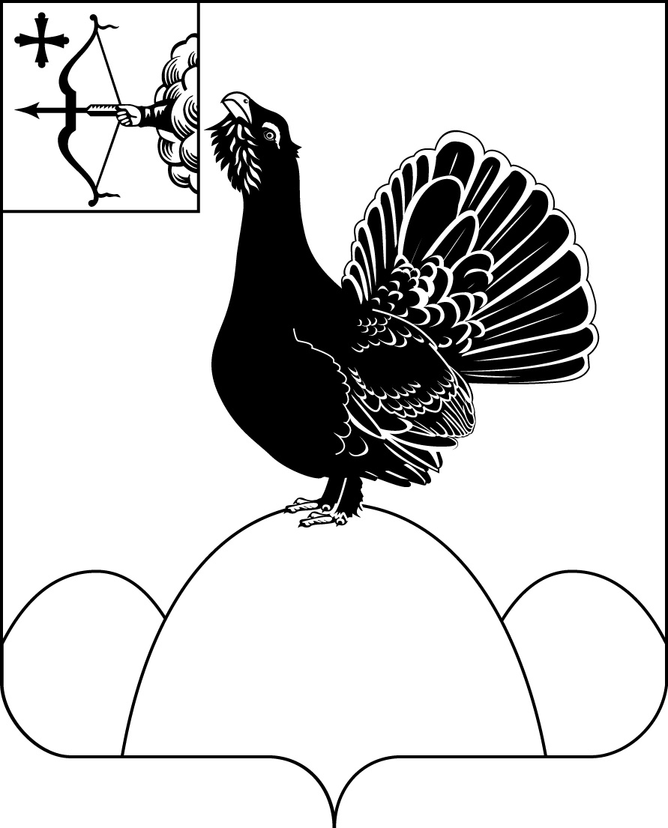

|  |  |  |
| --- | --- | --- |
| НАГОРСКАЯ РАЙОННАЯ ДУМА КИРОВСКОЙ ОБЛАСТИ  РЕШЕНИЕ | | |
| 26.04.2024 |  | № 28.1 |
| пгт Нагорск | | |

**О внесении изменений и дополнений в Устав муниципального образования Нагорский муниципальный район Кировской области**

## В целях приведения Устава муниципального образования Нагорский муниципальный район Кировской области в соответствие с Федеральным законом от 06.10.2003 № 131-ФЗ «Об общих принципах организации местного самоуправления в Российской Федерации» Нагорская районная Дума РЕШИЛА:

1. Внести в [Устав](consultantplus://offline/ref=E7CBCAD89E080A017799EE34D273595B92F8DED3E7F6B5DD6CFC060267BCD66AC9u6H) муниципального образования Нагорский муниципальный район Кировской области, принятый решением Нагорского районного Собрания от 22 июня 2005 № 38/2 (далее – Устав), следующие изменения и дополнения:

1.1 Часть 3 статьи 7 Устава изложить в следующей редакции:

«3. Муниципальные правовые акты вступают в силу в порядке, установленном настоящим Уставом, за исключением нормативных правовых актов районной Думы о налогах и сборах, которые вступают в силу в соответствии с Налоговым кодексом Российской Федерации.

Муниципальные нормативные правовые акты, затрагивающие права, свободы и обязанности человека и гражданина, муниципальные нормативные правовые акты, устанавливающие правовой статус организаций, учредителем которых выступает район, а также соглашения, заключаемые между органами местного самоуправления, вступают в силу после их официального обнародования.

Под обнародованием муниципального правового акта, в том числе соглашения, заключенного между органами местного самоуправления, понимается:

1) официальное опубликование муниципального правового акта;

2) размещение муниципального правового акта в местах, доступных для неограниченного круга лиц (в помещениях государственных органов, органов местного самоуправления, государственных и муниципальных библиотек, других доступных для посещения местах);

3) размещение на официальном сайте района в информационно-телекоммуникационной сети «Интернет».

Официальным опубликованием муниципального правового акта, в том числе соглашения, заключенного между органами местного самоуправления, считается первая публикация его полного текста в Сборнике муниципальных актов органов местного самоуправления муниципального образования Нагорский муниципальный район Кировской области.

Перечень периодических печатных изданий, сетевых изданий с указанием доменных имен соответствующих сайтов в информационно-телекоммуникационной сети «Интернет» и сведений об их регистрации в качестве средств массовой информации, в которых осуществляется обнародование (за исключением официального опубликования) муниципальных правовых актов, в том числе соглашений, заключенных между органами местного самоуправления, доводится до всеобщего сведения путем опубликования правового акта главы района».

1.2. Пункты 32 и 33 части 1 статьи 8 Устава изложить в следующей редакции:

«32) организация и осуществление мероприятий межпоселенческого характера по работе с детьми и молодежью, участие в реализации молодежной политики, разработка и реализация мер по обеспечению и защите прав и законных интересов молодежи, разработка и реализация муниципальных программ по основным направлениям реализации молодежной политики, организация и осуществление мониторинга реализации молодежной политики».

33) осуществление в пределах, установленных водным [законодательством](https://login.consultant.ru/link/?req=doc&base=LAW&n=464879&dst=100280) Российской Федерации, полномочий собственника водных объектов, установление правил использования водных объектов общего пользования для личных и бытовых нужд, включая обеспечение свободного доступа граждан к водным объектам общего пользования и их береговым полосам, а также правил использования водных объектов для рекреационных целей».

1.3. Часть 1 статьи 8 Устава дополнить пунктом 42 следующего содержания:

«42) осуществление выявления объектов накопленного вреда окружающей среде и организация ликвидации такого вреда применительно к территориям, расположенным в границах земельных участков, находящихся в собственности муниципального района».

1.4. Пункт 20 части 2 статьи 21 Устава изложить в новой редакции следующего содержания:

«20) учреждение печатного средства массовой информации и (или) сетевого издания для обнародования муниципальных правовых актов, доведения до сведения жителей района официальной информации».

1.5. Пункт 33 части 5 статьи 32 изложить в новой редакции следующего содержания:

«33) организация и осуществление мероприятий межпоселенческого характера по работе с детьми и молодежью, участие в реализации молодежной политики, разработка и реализация мер по обеспечению и защите прав и законных интересов молодежи, разработка и реализация муниципальных программ по основным направлениям реализации молодежной политики, организация и осуществление мониторинга реализации молодежной политики».

* 1. Часть 5 статьи 32 Устава дополнить пунктом 38.15 следующего содержания:

«38.15) осуществление выявления объектов накопленного вреда окружающей среде и организация ликвидации такого вреда применительно к территориям, расположенным в границах земельных участков, находящихся в собственности муниципального района».

2. Направить настоящее решение на государственную регистрацию в соответствии с законодательством.

3. Настоящее решение вступает в силу в соответствии с действующим законодательством.

|  |  |
| --- | --- |
| Председатель Нагорской  районной Думы | Л.А. Леушина |
|  |  |
| Глава Нагорского района | В.Е. Булычев |

Подготовлено

Главный специалист

управления делами Е.Л. Шутова

Согласовано

Заведующий правовым отделом М.В. Падерин

Согласовано

Управляющий делами А.А. Качина

|  |  |
| --- | --- |
| Разослать: | прокуратура, правовой отдел, управление делами |

Подлежит опубликованию в Сборнике муниципальных актов органов местного самоуправления муниципального образования Нагорский муниципальный район Кировской области

Подлежит опубликованию на официальном сайте муниципального образования Нагорский муниципальный район Кировской области.

Правовая антикоррупционная экспертиза проведена:

предварительная

заключительная